

**Facultad de Telemática**

**Ingeniería en Software**

**Administración de sistemas Linux**

**Tarea 2. Alias y Links**

**6F**

**Profesor:** Ramírez Alcaraz Juan Manuel

**Alumno:** Aguirre García Carlos Eduardo

**16 de mayo de 2022**

**Colima, Col.**

**Links**

Los “links” o “enlaces simbólicos” (también llamados “Soft Links” o “Symlinks”), son, como su nombre lo indica, enlaces o cadenas que apuntan a archivos, carpetas y directorios en el sistema operativo. Son similares a los accesos directos en el sistema operativo Windows.

Para crear un enlace simbólico se utiliza la siguiente sintaxis:

ln -s [target file] [Symbolic filename]

Donde target file es el archivo objetivo y Symbolic filename es la cadena con la que se asociará el archivo objetivo. La opción -s indica que es un “soft link”.

Ejemplo de enlace simbólico a un archivo:

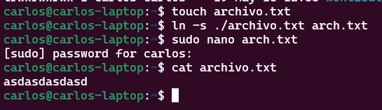

En el ejemplo anterior, se crea un archivo y posteriormente se crea un enlace simbólico a dicho archivo. Posteriormente, se edita el archivo mediante el enlace simbólico, y luego se comprueba que los cambios se realizaron en el archivo original.

Ejemplo de enlace simbólico a un directorio:

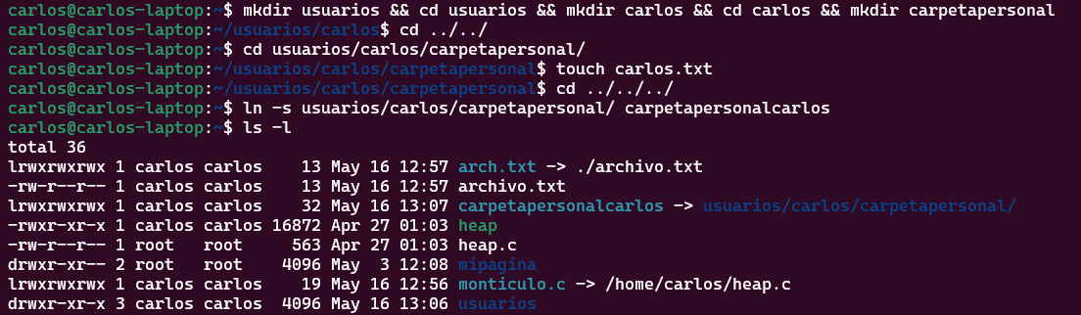

En el ejemplo anterior, se crea una estructura de directorios equivalente a usuarios/carlos/carpetapersonal que dentro contiene un archivo de texto. Posteriormente, se crea el enlace simbólico identificado por carpetapersonalcarlos y se comprueba listando el contenido actual del directorio, donde se puede observar el enlace simbólico al directorio mencionado.

**Alias**

Es común, como usuarios de Linux, repetir un comando muchas veces. Esta actividad se vuelve tediosa cuando el comando se utiliza con muchas opciones, o es un comando muy largo de escribir.

Con los alias, se pueden crear “shortcuts” que apunten a comandos específicos, ahorrando tiempo y mejorando la productividad.

Existen dos tipos de alias, los temporales y los permanentes. Los alias temporales sólo existen durante la sesión actual del shell, y los permanentes siguen disponibles aún cuando se inicie una nueva sesión del shell.

Se puede ver la lista de alias ejecutando el comando alias.

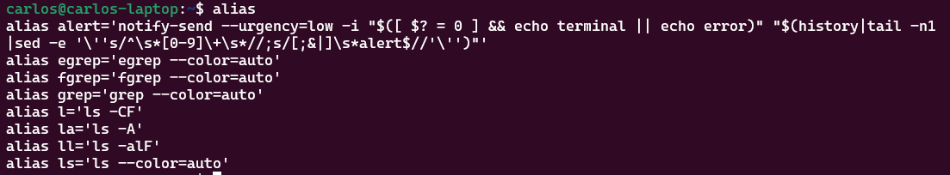

Para crear un alias permanente, este debe colocarse en el archivo de configuración de la shell que se esté usando (en este caso, bash). La sintaxis es la siguiente:

alias shortName="your custom command here"

Un ejemplo útil de un alias es el de instalar un programa con el comando sudo apt install, se puede crear un alias para solamente ejecutar i.

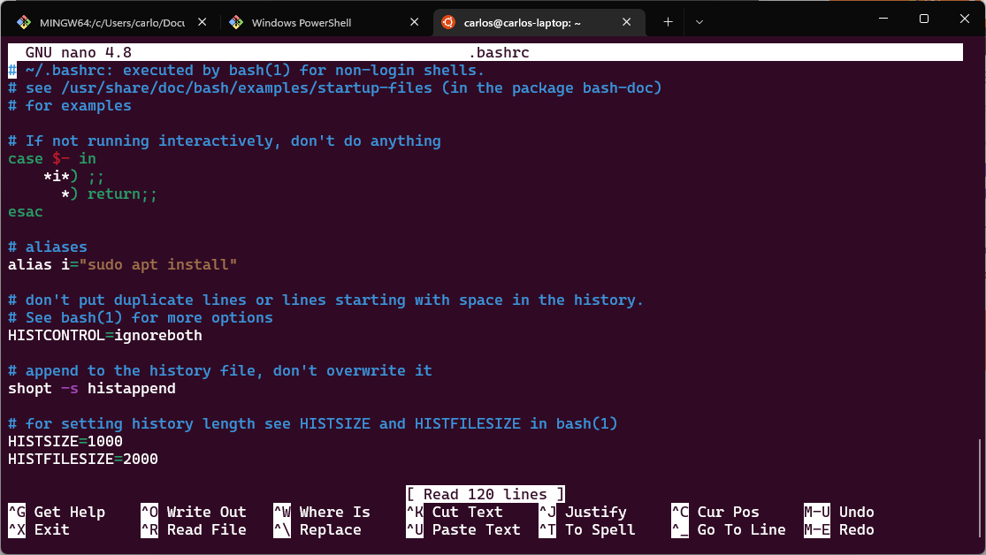

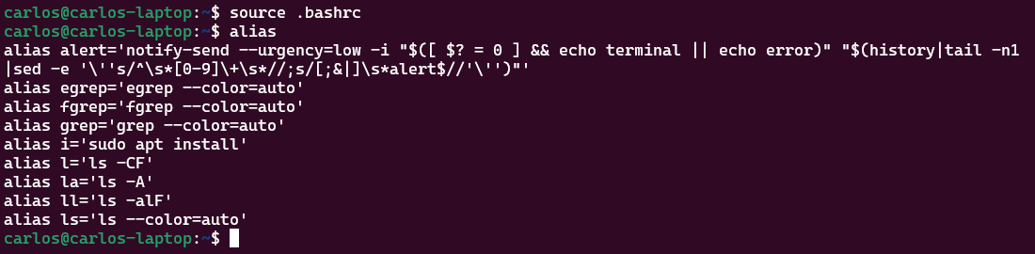

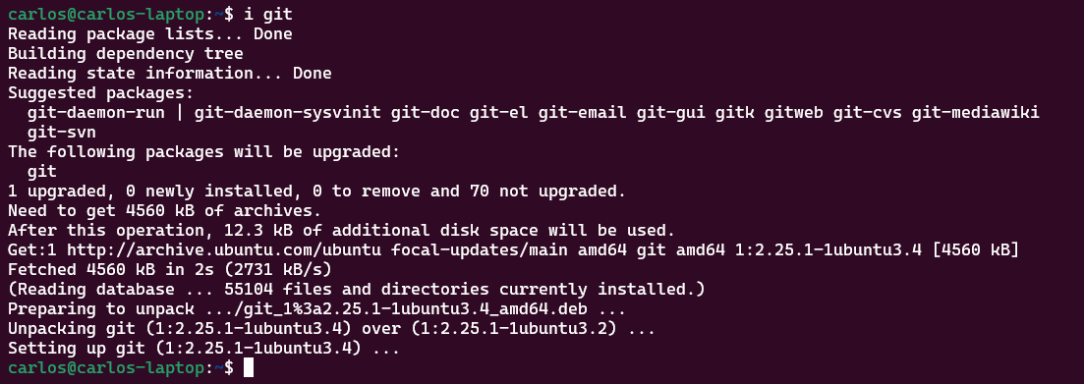

**Referencias**

Yanguas, S. T. (2021, 8 marzo). Tutorial de enlace simbólico en Linux: cómo crear y remover un enlace simbólico. freeCodeCamp.org. Recuperado el 16 de mayo de 2022, de <https://www.freecodecamp.org/espanol/news/tutorial-de-enlace-simbolico-en-linux-como-crear-y-remover-un-enlace-simbolico/>

S., E. (2022, 5 mayo). How to Create Linux Symlinks (Symbolic Links) for Files and Directories. Hostinger Tutorials. Recuperado el 16 de mayo de 2022, de <https://www.hostinger.com/tutorials/how-to-create-symbolic-links-in-linux/>

Todorov, M. (2018, 3 octubre). How to Create and Use Alias Command in Linux. TecMint Linux Blog. Recuperado 16 de mayo de 2022, de <https://www.tecmint.com/create-alias-in-linux/>